
Секрет идеального ритма:

зачем детям чешки

на музыкальном занятии.

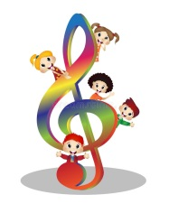
Уважаемые родители! Часто вы задаете вопрос: «Почему для музыкальных занятий необходима специальная обувь? Нельзя ли заниматься в носках или обычной сменной обуви?». Этот вопрос очень важен, и мы постараемся подробно объяснить, почему чешки — это не просто традиция, а важный элемент безопасности и эффективности занятий.

Чешки — это специальная спортивно-танцевальная обувь, и вот почему они незаменимы:

- Безопасность вашего ребенка. Устойчивость и профилактика травм. Защита стопы.
- Правильное развитие физических и музыкальных навыков. Чувство ритма и пластика. Тонкая подошва позволяет ребенку буквально «чувствовать» пол,
что необходимо для развития мышечного чувства, координации и точного восприятия ритма. В чешках хорошо выполнять ритмические упражнения, топать, прыгать.
Правильная постановка стопы. Чешки поддерживают естественное положение стопы во время танцевальных движений, что важно для формирования правильной осанки и профилактики плоскостопия. Они не сковывают стопу, как некоторые кроссовки, и не позволяют «шаркать» ногами, как в тапочках.
Легкость и свобода движений. Ребенок в чешках ощущает себя легко и подвижно, что напрямую влияет на эмоциональную раскрепощенность и желание танцевать.
- Гигиена и культура занятий.
Соблюдение чистоты. Формирование дисциплины и уважения к процессу.
Уважаемые родители!
Ваша помощь в обеспечении ребенка правильной обувью для занятий —
это весомый вклад в его безопасность,
здоровье и успешное творческое развитие!

Спасибо за понимание и сотрудничество!

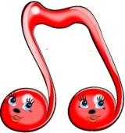


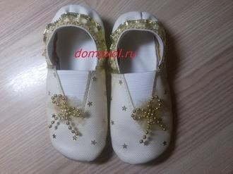
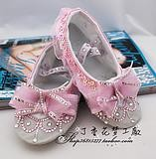
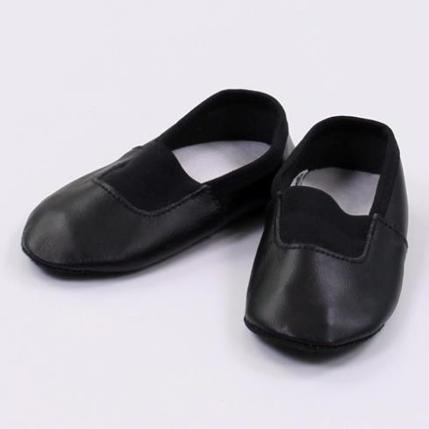
Варианты обуви для занятий и праздника

